Evaluación formativa

Folio: INT-P2016-TIDS06-MC

DATOS GENERALES

|  |  |
| --- | --- |
| Nombre del proyecto | Guía de Estilo Sitio Web Colun |
| Fecha de entrega | 29/05/2019 |
| Nombre del alumno | Pablo Abaroa |

**ESTILO VISUAL**

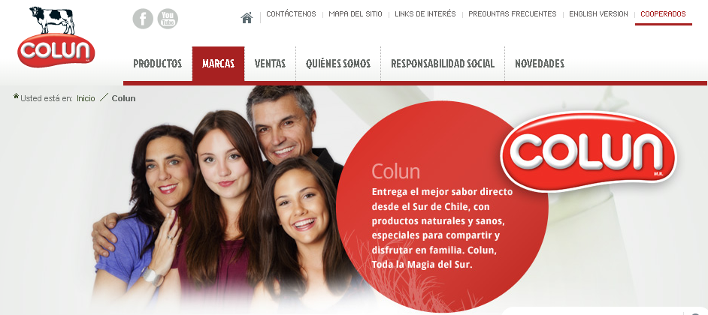Colores:

|  |  |  |
| --- | --- | --- |
| C:\Users\Pablo\Desktop\blanco_plomo.png | C:\Users\Pablo\Desktop\blanco.png | C:\Users\Pablo\Desktop\rojo.png |
| HEX: #eeeeef | HEX: #ffffff | HEX: #a72121 |
| R: 238 | R: 255 | R: 167 |
| G: 238 | G: 255 | G: 33 |
| B: 239 | B: 255 | B: 33 |

Tipografías

* **Estilo: Arial**, **Jockey-Regular,** **DroidSans.**
* **Formato: Normal, Mayúsculas**
* **Tamaño: 32px**
* **Espaciado:** normal
* **Color:**

|  |  |  |  |  |  |  |  |
| --- | --- | --- | --- | --- | --- | --- | --- |
| **C:\Users\Pablo\Desktop\negro.png** | C:\Users\Pablo\Desktop\blanco.png | **C:\Users\Pablo\Desktop\GRIS.png** | **C:\Users\Pablo\Desktop\GRIS.png** | **C:\Users\Pablo\Desktop\GRIS.png** | **C:\Users\Pablo\Desktop\azul.png** | C:\Users\Pablo\Desktop\GRIS.png | **C:\Users\Pablo\Desktop\GRIS.png** |
| HEX: #000000 | HEX: #ffffff | HEX: #494d4bee | HEX: #797873 | HEX: #969393 | HEX: #0000ee | HEX: #686565 | HEX: #676c69 |
| R: 0 | R: 255 | R: 73 | R: 121 | R: 150 | R:0 | R: 104 | R: 103 |
| G: 0 | G: 255 | G: 77 | G: 120 | G: 147 | G:0 | G: 101 | G: 108 |
| B: 0 | B: 255 | B: 75 | B: 115 | B: 147 | B: 238 | B: 101 | B: 105 |
|  |  |  |  |  |  |  |  |

|  |  |
| --- | --- |
| Font: **DroidSans**  Style: **normal**  Size: **42px**  Leading: **normal**  Colour: **#ffffff** | The quick |
| Font: **DroidSans**  Style: **normal**  Size: **19px**  Leading: **normal**  Colour: **#ffffff** | The quick bro |
| Font: **DroidSans**  Style: **normal**  Size: **20px**  Leading: **normal**  Colour: **#ffffff** | The quick brown fox jumps over the lazy dog |
| Font: **Arial, Helvetica, sans-serif**  Style: **normal**  Size: **16px**  Leading: **normal**  Colour: **#000000** | Lorem ipsum dolor sit amet, consectetur adipiscing |

Imágenes, logos y fotografías

Encabezado:

|  |  |  |  |
| --- | --- | --- | --- |
| ***C:\Users\Pablo\Desktop\logo.png*** | ***C:\Users\Pablo\Desktop\icono 1.png*** | ***C:\Users\Pablo\Desktop\icono 2.png*** | ***C:\Users\Pablo\Desktop\icono 3.png*** |
| 113 x101 px | 17 x15 px | 28 x28 px | 28 x28 px |
| PNG | | | |

Menú de Navegación**:**

|  |  |  |  |  |  |  |  |
| --- | --- | --- | --- | --- | --- | --- | --- |
| *C:\Users\Pablo\Desktop\yougurt.jpg* | *C:\Users\Pablo\Desktop\leche.jpg* | *C:\Users\Pablo\Desktop\postres.jpg* | *C:\Users\Pablo\Desktop\nectares.jpg* | *C:\Users\Pablo\Desktop\matequillas.jpg* | *C:\Users\Pablo\Desktop\cremas.jpg* | *C:\Users\Pablo\Desktop\quesos.jpg* | *C:\Users\Pablo\Desktop\manjares.jpg* |
| 100 x 65 px | | | | | | | |
| PNG | | | | | | | |

*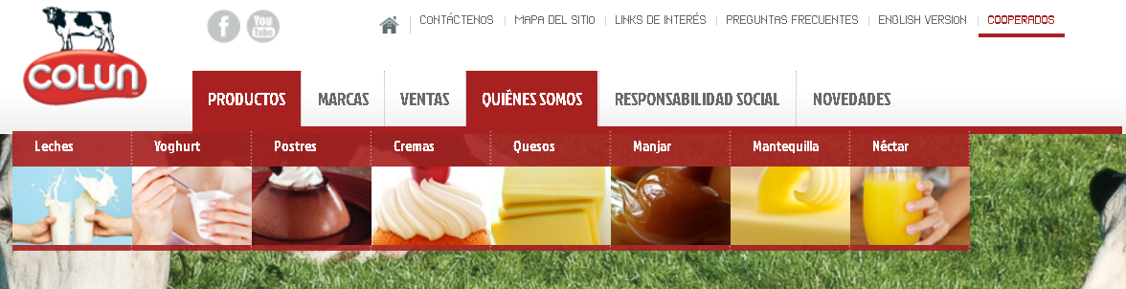*

|  |  |  |  |  |
| --- | --- | --- | --- | --- |
| ***C:\Users\Pablo\Desktop\colun.gif*** | ***C:\Users\Pablo\Desktop\light.gif*** | ***C:\Users\Pablo\Desktop\kids.gif*** | ***C:\Users\Pablo\Desktop\riobueno.gif*** | ***C:\Users\Pablo\Desktop\alerces.gif*** |
| 140 x 91 px | | | | |
| GIF | | | | |

***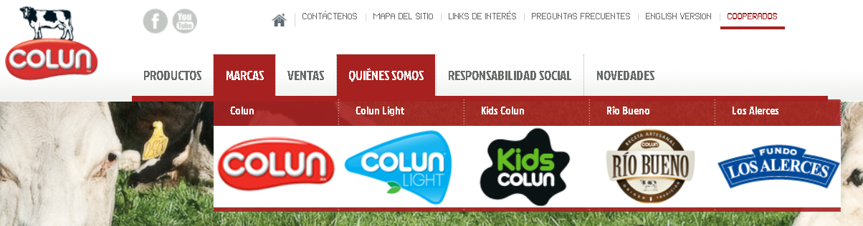***

Cuerpo:

|  |
| --- |
| ***C:\Users\Pablo\Desktop\IMAGEN BANNER.PNG*** |
| 960 x 244 px |
| *PNG* |

**Desarrollo de contenidos

Menú horizontal superior

color: #a72121

fuente: Jockey-Regular

estilo carácter: Mayúscula

Menú vertical izquierdo

***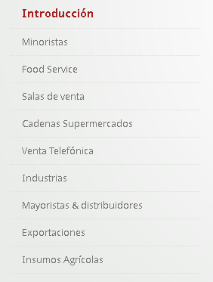***

color: #797873

fuente: DroidSans-Bold

estilo carácter: normal

Menú

***C:\Users\Pablo\Desktop\titulo.PNG***

color: #a72121

fuente: Jockey-Regular

estilo carácter: Mayúscula

Sub-Menú***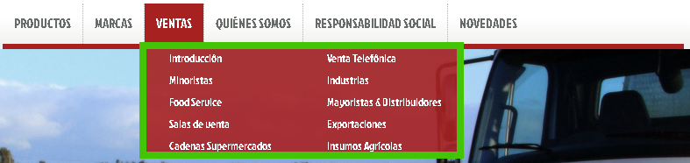***

color: #a72121

fuente: Jockey-Regular

estilo carácter: normal

Título y Subtitulo

***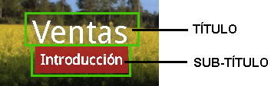***

color: #a72121

fuente: DroidSans-Bold

estilo carácter: normal

Contenido

***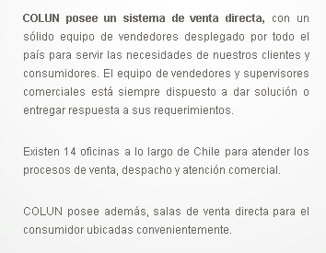***

color: #797873

fuente: DroidSans-Bold

estilo carácter: normal

Partes de la página web

***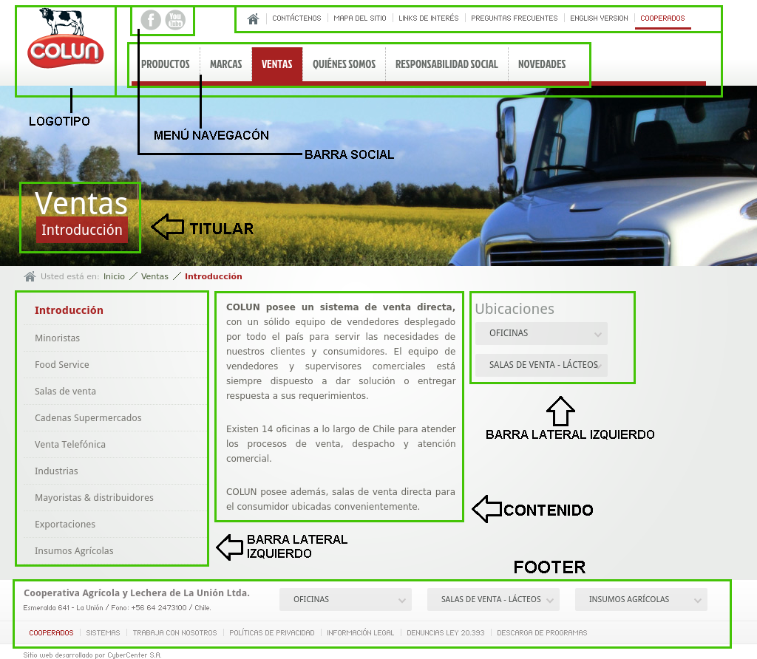***

Creación de contenidos

Estructura del contenido

- El lenguaje es informal, cercano y comprensible para el usuario.

- La información de cada página es independiente y comprensible.

- Texto corto.

******

Hipervínculo

-Los enlaces están diferenciados tipográficamente estos abren en una ventana nueva. C:\Users\Pablo\Desktop\Captura.PNG

Archivos

* Archivos adjuntos descargables, no debe de tener imágenes publicitarias o archivos dañinos.
* No posee archivos adjuntos.

Metadatos

* Palabras clave o keywords apropiados y descriptivos en cada uno de los contenidos para los motores de búsqueda.
* No posee metadatos en su interfaz.